|  |  |
| --- | --- |
|  | ELEKTRONICA-ICT  Elektronische systemen 2 - 2021-2022 |

**Verslag alcohol detector**

|  |  |
| --- | --- |
| Author      Lector | Bo Mengels  Martijn Guilliams  Gijs Jackers Ward Martens Wout Swinkels |

Content

1 Introduction 2

2 BOM 2

3 Tools 2

4 Electrical circuit 2

5 PCB design 2

6 PCB assembly 2

7 Software 2

8 Results 2

9 Conclusion 3

10 Reference list 3

11 Attachment 3

# Introduction

Het studentenleven gaat gepaard met het uitgangsleven en het verzuipen in alcohol. Hierdoor kwamen we op het idee om onszelf en andere studenten bewust te maken van de hoeveelheid alcohol dat ze consumeren. Op deze manier wordt het hun misschien duidelijker hoe weinig alcohol al gevaarlijk is om met de auto te rijden.

Voor dit te doen gaan we gebruikmaken van een alcohol sensor, de MQ3. Deze sensor werkt aan de hand van een chemische reactie. Als de sensor in contact komt met alcohol dan wordt de outputspanning groter. Deze outputspanning varieert tussen de 0V en 5V. Deze sensor werkt in principe als een regelbare weerstand wat voor een simplistisch design zorgt.

De MQ3 voldoet aan zijn eisen door op kleine compacte manier een accuraatheid van 25 tot 500ppm te geven. Parts per million oftwel ppm is de hoeveelheid deeltjes per miljoen wat gesimplificeerd één duizendste van een promille is. In België is een maximum van 0,5 promille toegestaan.

Dit project is ontstaan door het idee en project van [Swagatams](https://www.homemade-circuits.com/simple-alcohol-detector-meter-circuit-using-mq-3-sensor-module/) zijn project. In zijn project wordt ook een LED-array indicator die de output spanning weergeeft maar deze wordt op een andere manier geïmplementeerd. In zijn project werd de MQ-3 ook heel duidelijk uitgelegd en ook hoe een normale MQ-3-module werkt.

# BOM

# Tools

1. Soldeerbout
2. Desoldeerbout
3. Tin
4. Kniptang
5. Pincet
6. 2 spanningsbronnen
7. Multimeter
8. Arduino IDE

# Electrical circuit

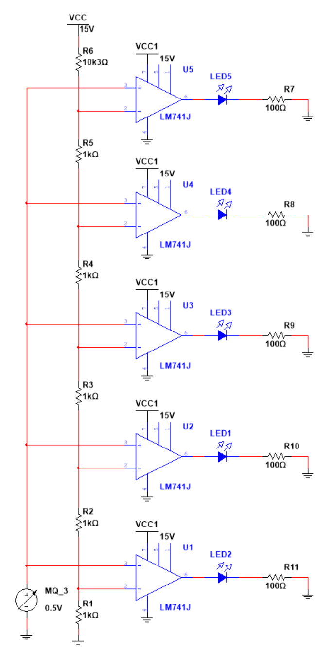Om de outputspanning te kunnen weergeven over 5 leds moeten we de output van de MQ-3 kunnen verdelen over 5 leds. De output van de MQ-3 is 0 tot 5V dus daarom werken we met een spanningsdeler die 15V zal verdelen over 5 weerstanden van 1kΩ en één weerstand van 10k3Ω. Door een weerstand van 10k3Ω i.p.v. 10kΩ te gebruiken zal de ingangsspanning van de comparator net onder 1, 2, 3, 4 en 5V liggen. Hierdoor zullen de leds bij 1V kunnen aangaan i.p.v. 1,1V. Zo zal de eerste led bij 1V aan gaan, de tweede led bij 2V, enz. De leds zijn ook 20mA leds omdat deze beschikbaar waren op school. Omdat de leds een 20mA nodig hebben zal de comparator een hogere stroom moeten uitsturen voor ze toen branden. Daarom dat de LM741J een geschikte keuze was omdat deze een output spanning van 25 mA heeft bij een VCC van 15V.Het gedacht was ook om met de 15V inputspanning de Arduino Nano te voeden. Deze zou dan met een spanningsdeler naar 10V omgevormd worden omdat de Arduino Nano een inputspanning tussen 7 en 15V nodig heeft om te runnen. Dit idee hebben we niet uitgevoerd omdat het niet zeker is dat het vermogen van de SMD weerstanden voldoende is om de stroom die door de MQ-3 sensor getrokken gaat worden aan te kunnen. Als de SMD weerstanden een vermogen van ongeveer 250mW zouden hebben en aan de ingang van de Arduino Nano 7 V wordt aangelegd dan kan er maximaal 50 mA door deze weerstanden vloeien $\left(P= \frac{U}{I}= \frac{7V}{50mA}=350mW]\right) .$ Het maximaal vermogen dat nodig is voor de MQ-3 sensor zou oplopen tot 900mW waardoor er een stroom van 180mA zou vloeien $\left(I= \frac{P}{U }=\frac{0,9W}{5 V}=180 mA\right)$

Berekeningen van de comparators:

$Vin(comparator 1)=\frac{V1*R1}{(R1+R2)}= \frac{15V*1kΩ}{15k300Ω}=0,98V$

$Vin\left(comparator 2\right)=\frac{V1*R1}{\left(R1+R2\right)}= \frac{15V*2kΩ}{15k300Ω}=$ 1,96V

enz.

# PCB design

|  |  |
| --- | --- |
| Voorkant: | Achterkant: |
|  |  |

Het schema tekenen en het ontwerpen van de PCB hebben we in Altium Designer gedaan. De PCB is zo compact mogelijk gemaakt door componenten op de twee zijdes te zetten. Verder hebben we er opgelet dat alle zichtbare componenten op één zijde staan en terwijl ook gestructureerd en geordend. Het was dan wel belangrijk dat alle SMD-componenten op één dezelfde zijde geplaats werden zodat de PCB in de oven zou geplaats kunnen worden. Dan is er ook nog opgelet dat de USB van de Arduino Nano naar de buitenkant gericht is en ook dat de J1 pinnen om de 15V op aan te sluiten ook dicht aan de zijkant staat. Hierna is de PCB besteld op JLCPCB.

# PCB assembly

(Martijn)

* Welke tools zijn gebruikt?
* Waar dien je rekening mee te houden?
* Zijn er componenten die moeilijk te solderen zijn?
* Tips voor het solderen van bepaalde componenten!

# Software

Om de sensor uit te lezen wordt er gebruikt gemaakt van de arduino IDE. De analoge waarde wordt ingelezen op analoge pin A3. Deze waarde wordt uitgedrukt in ppm. Deze waarde wordt omgerekend mg/L doormiddel van de formules.   
Volgens de datasheet van de MQ-3 is de alcohol in schone lucht 0.04mg/L. Bij het testen van de MQ-3 werd er een output voltage van 0.6V gemeten. Dus voor 0.6V is er 0.04mg/L alcohol in de lucht. Hiermee kan er een vermenigvuldiger worden berekent: X = 0.4 / 0.6 => 0.67. Hiermee kan de hoeveelheid alcohol worden berekend doormiddel van 0.67 * V. Er wordt een tussenvariabele gebruikt om de code leesbaar te houden.

Om de waardes uit te printen op de 7segment display wordt gebruik gemaakt van de TM1637Display.h library. Eerst wordt er een display object aangemaakt van het type TM1637Display(CLK, DIO). Doormiddel van dit object kunnen er decimale getallen geprint worden op de display door gebruik te maken de display.showNumberDec functie.

Door gebruik te maken van de seriële monitor kan er worden gecontroleerd of de waarde op de display overeen komt met de uitgelezen waarde van de sensor.

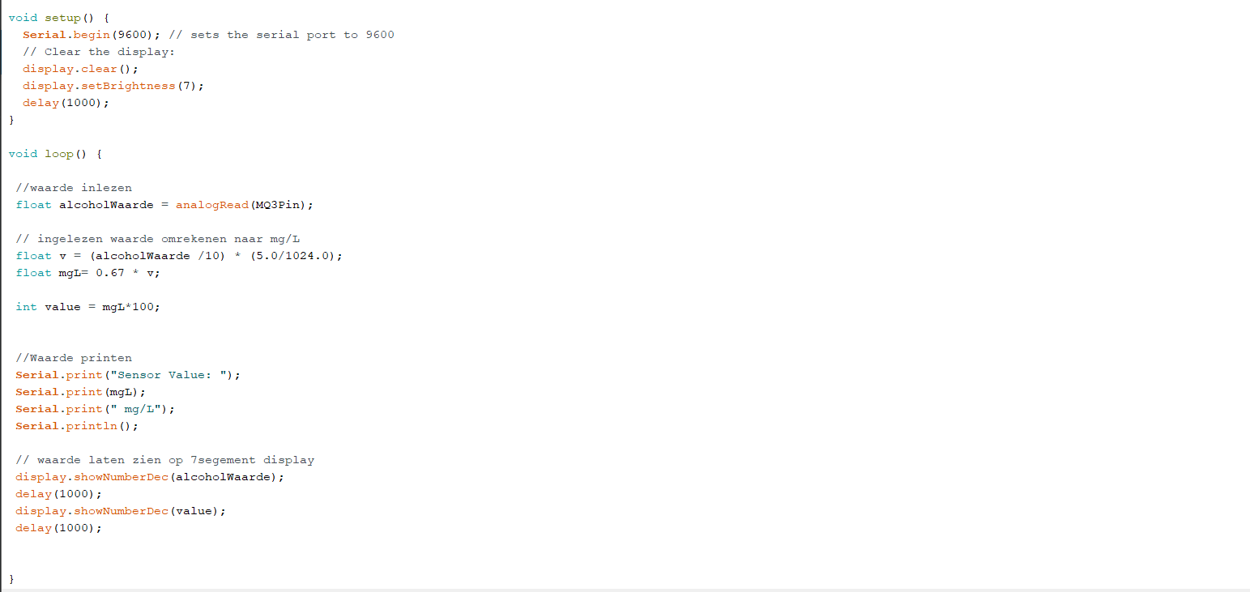

# Results

* Sensor kalibratie
* Sensor meetresultaten

# Conclusion

* Reflecteer hier over je resultaten
* Aanbevelingen
  + Beveiliging van J1 zou handig zijn…
* Bevat geen nieuwe informatie!

# Reference list

[1]“Arduino Alcohol Detector Circuit Board,” *Circuitdigest.com*, 2021. <https://circuitdigest.com/microcontroller-projects/arduino-alcohol-detector-circuit-board> .

[2]“MQ 3.” [Online]. Available: <https://www.sparkfun.com/datasheets/Sensors/MQ-3.pdf>.

[3]Last Minute Engineers, “How MQ3 Alcohol Sensor Works? & Interface it with Arduino,” *Last Minute Engineers*, Dec. 18, 2020. <https://lastminuteengineers.com/mq3-alcohol-sensor-arduino-tutorial/>.

[4]https://www.facebook.com/HomemadeCircuits, “Alcohol Detector Meter Circuit using MQ-3 Sensor Module - Homemade Circuit Projects,” *Homemade Circuit Projects*, Sep. 08, 2018. <https://www.homemade-circuits.com/simple-alcohol-detector-meter-circuit-using-mq-3-sensor-module/>.

[5]“TM1637 4-Digit 7-Segment Arduino Tutorial (3 Examples),” *Makerguides.com*, Sep. 15, 2019. <https://www.makerguides.com/tm1637-arduino-tutorial/>

# Attachment

* Informatie die relevant is maar niet binnen de AN past

Afgeprint kan bijlage zich beperken tot een opsomming die te raadplegen is digitaal.